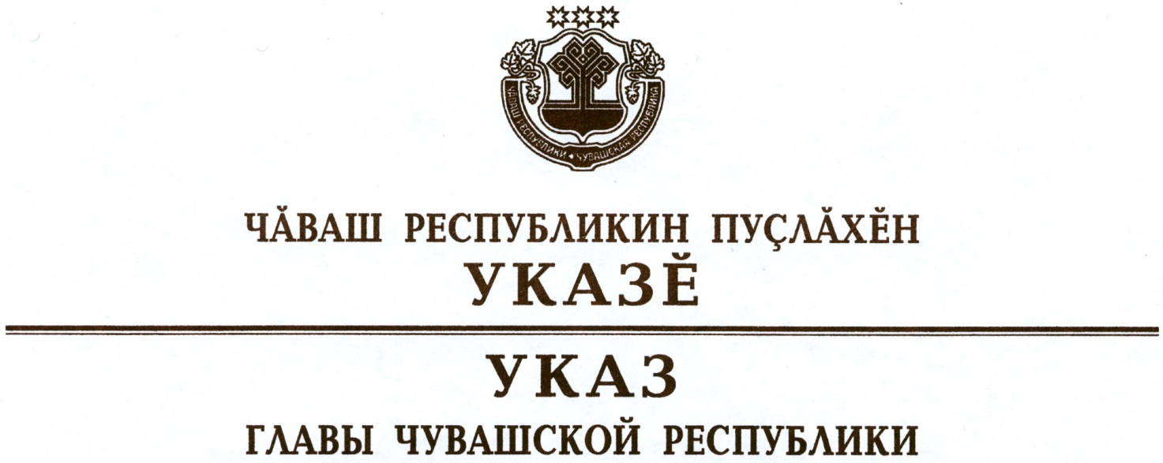

О Коршунове А.П.

1. Освободить Коршунова Александра Петровича от должности министра природных ресурсов и экологии Чувашской Республики.
2. Настоящий Указ вступает в силу со дня его подписания.

Глава
Чувашской Республики М.Игнатьев

г. Чебоксары
27 февраля 2019 года
№ 21

